PrestaShop Latvijas Pasts moduļa instalācijas instrukcija

# **Moduļa funkcionalitāte**

* Sūtījumu piegāde uz Latvijas un Lietuvas pasta nodaļām.
* Sūtījumu piegāde uz Latvijas, Lietuvas un Igaunijas Pasta pakomātiem.
* Sūtījumu piegāde ar Pasta kurjerpiegādi gan Latvijā, gan ārzemēs.
* Vēstuļu korespondences sūtījumi un pasta paku piegādes iekšzemē un uz ārvalstīm.
* Iespēja tieši no e-veikala administratora vides izdrukāt sūtījumu uzlīmes.
* Iespēja tieši no e-veikala administratora vides izsaukt kurjeru, lai nodotu sūtījumus.

# **Lietotie termini un jēdzieni**

COD — skaidras naudas savākšanas pakalpojums.

# **E-veikala prasības**

Modulis ir savietojams ar PrestaShop 1.7.8.0 - 8.2 versijām.

# **Servera prasības**

Modulis ir savietojams ar PHP 7.2 un jaunākām versijām.

# **Nepieciešamie rīki**

Lai pievienotu Latvijas pasts moduli **izmantojot mapi**, būs nepieciešams rīks, lai pieslēgtos FTP serverim. Lai pieslēgtos FTP serverim, varat izmantot šādus rīkus vai izvēlēties citu jums zināmu:

FileZilla Client - <https://filezilla-project.org>

WinSCP - <https://winscp.net/eng/download.php>

Cyberduck - <https://cyberduck.io>

# **Latvijas Pasts moduļa instalācija**

**Instalācija izmantojot ZIP failu**

1. Pieslēdzieties e-veikala administratora videi un dodieties uz sadaļu *Improve >> Modules >> Marketplace* (1.). Nospiediet pogu “Upload a module” (2.), tad “select a file” (3.). Instalējiet aktuālos piegādes moduli. Ir iespējams, ka fails ir pārāk liels. Tādā gadījumā jāpalielina PHP uzstādījumu vērtības “upload_max_filesize” un “post_max_size” vai jāizmano “Instalācija izmantojot mapi”, kur air redzma zemāk.

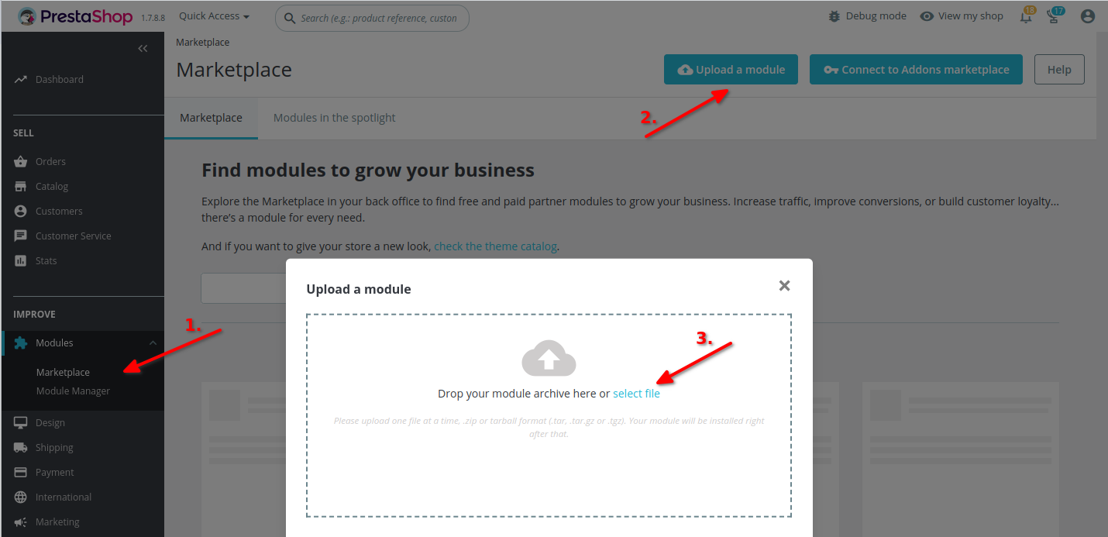

1. Sadaļā *Improve >> Modules >> Module Manager*, meklējiet “latvijaspasts”. Spiediet “Configure” un ievadiet nepieciešamo informāciju. Datu lauki, kas ir atzīmēti ar sarkanu *, būs olbigāti aizpildāmi (aktuālajai sadaļai). Pēc informācijas ievadīšanas apakšā, labajā pusē, nospiediet pogu “Save”.

**Instalācija izmantojot mapi**

1. Eksportējiet moduļa failus (svarīgi lai ir mape “latvijaspasts”, kurā ir mapes kā “classes”, “config”, “controllers” (...)).
2. Pieslēdzieties savam FTP serverim ar kādu no iepriekš minētajiem rīkiem.
3. Ievelciet “latvijaspasts” mapi PrestaShop sistēmas “modules” mapē.
4. Pieslēdzieties e-veikala administratora videi un dodieties uz sadaļu *IMPROVE >> Modules >> Marketplace*, meklējiet “latvijaspasts”. Spiediet “Install”.
5. Sadaļā *Improve >> Modules >> Module Manager*, meklējiet “latvijaspasts”. Spiediet “Configure” un ievadiet nepieciešamo informāciju. Datu lauki, kas ir atzīmēti ar sarkanu *, būs olbigāti aizpildāmi (aktuālajai sadaļai). Pēc informācijas ievadīšanas apakšā, labajā pusē, nospiediet pogu “Save”.

# **Moduļa konfigurācija**

Datu lauki moduļa konfigurācijas 1. sadaļā (ExpressPasts):

|  |  |  |
| --- | --- | --- |
| **Lauka nosaukums** | **Iespējamās vērtības** | **Lauka apraksts** |
| Server | Testa / Ražošanas | Norāda vai modulis ir testa vidē vai ražošanas vidē. |
| TEST secret key LIVE secret key | Ciparu un burtu sajaukuma vērtība | ExpressPasts API slepenā atslēga. |
| Piegādātājs | Ieslēgts / Izslēgts | Norāda vai attiecīgais piegādātājs būs aktīvs. |

Datu lauki moduļa konfigurācijas 2. sadaļā (ExpressPasts piegādes punkti):

|  |  |  |
| --- | --- | --- |
| **Lauka nosaukums** | **Iespējamās vērtības** | **Lauka apraksts** |
| Load locations | - | Nospiežot pogu, tiek ielādēti piegādes punkti aktīvajiem piegādātājiem |

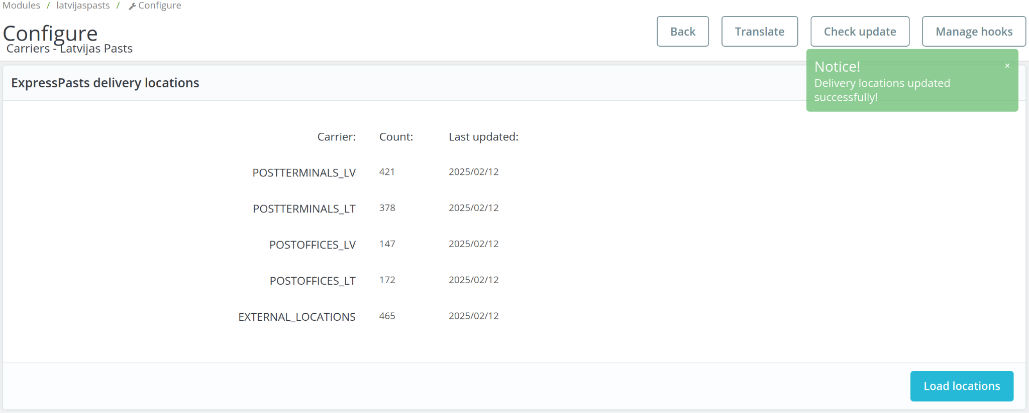

Datu lauki moduļa konfigurācijas 3. sadaļā (MansPasts):

|  |  |  |
| --- | --- | --- |
| **Lauka nosaukums** | **Iespējamās vērtības** | **Lauka apraksts** |
| Server | Testa / Ražošanas | Norāda vai modulis ir testa vidē vai ražošanas vidē. |
| TEST API key LIVE API key | Ciparu un burtu sajaukuma vērtība | MansPasts API atslēga. |
| TEST User ID LIVE User ID | Ciparu un burtu sajaukuma vērtība | MansPasts API lietotāja ID. |
| HS (Harmonized system) code | Ciparu vērtība | HS Kods starptautiskiem sūtījumiem. |
| Origin country ISO code | ISO 3166-2 kods | Izcelsmes valsts ISO kods starptautiskiem sūtījumiem. |
| Piegādātājs | Ieslēgts / Izslēgts | Norāda vai attiecīgais piegādātājs būs aktīvs. |
| Piegādes zona | “Paciņa - reģistrēta”  "Vēstule - reģistrēta"  "Vēstule - parasta"  "Vēstule - ar izsekošanu" | Sūtījumu tipu iedalījums pa piegādes zonām. |

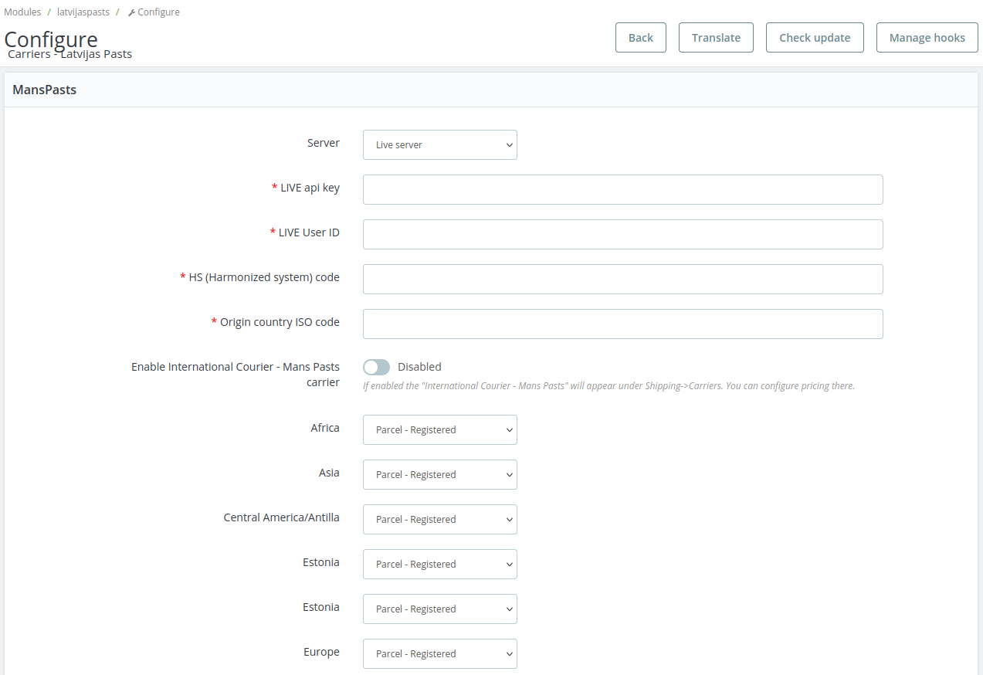

Datu lauki moduļa konfigurācijas 4. sadaļā (COD):

|  |  |  |
| --- | --- | --- |
| **Lauka nosaukums** | **Iespējamās vērtības** | **Lauka apraksts** |
| Enable Cash On Delivery payment method | Ieslēgts / Izlēgts | Norāda vai COD ir ieslēgts. |
| Bank account | Bankas konta numurs | Pārskaitījuma bankas konta numurs. |
| Registration Number | Uzņēmuma reģistācijas numurs | Uzņēmuma reģistācijas numurs. |
| Piegādātājs | Ieslēgts / Izslēgts | Norāda vai attiecīgajiem piegādātājiem varēs izmantot COD. |

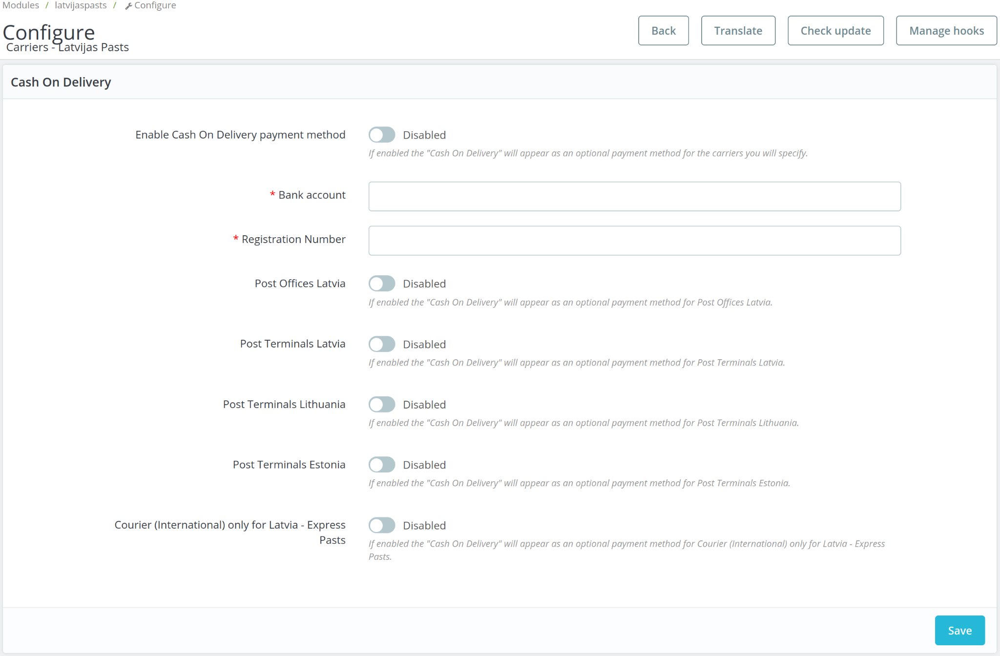

# **Piegādātāju zonas**

Piegādātāju zonu pievienošanas instrukcija:

Sadaļā IMPROVE >> International >> Locations >> Zones Nospiediet pogu “Add new zone” un pievienojiet zonu ar sevis izvēlētu nosaukumu. Apakšējā labajā stūrī nospiediet pogu “Save”.

1. Sadaļā International >> Locations >> Countries Filtrā ierakstiet valsti un spiediet EDIT. Izvēlēties izvēlēto zonu ievadlaukā “Zone”. "Active" ievadlaukam jābūt ieslēgtam - “Yes”. Apakšējā labajā stūrī nospiediet pogu “Save”.

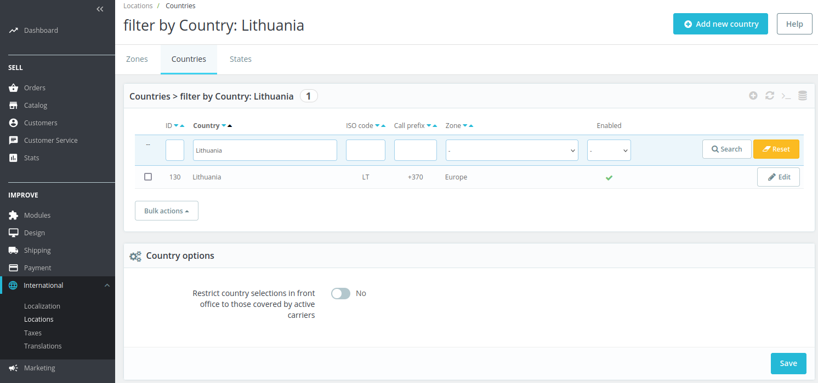

1. Kad konfigurācijas lapā aktivizēsiet piegādātājus, sadaļā *Shipping >> Carriers* Sarakstā atrodiet vēlamo piegādātāju, spiediet “Edit”. Rediģēšanas lapas 2. sadaļā “Shipping locations and costs” atzīmējiet piegādes zonas un cenas. Apakšējā labajā stūrī nospiediet pogu “Finish”.

# Pasūtījumu apstrāde

1. Lai drukātu pasūtījuma piegādes etiķeti ir jādodas uz pasūtījuma sadaļu *SELL >> Orders >> Orders* un jāatver pasūtījums. Ja šis pasūtījums ir veikts ar kādu no “latvijaspasts” moduļa atbalstītajiem piegādātājiem, kreisajā pusē būs sadaļa “Shipment actions” un poga “Register Order”, ar kuru veic etiķetes ģenerāciju. Lietuvas un Igaunijas pasta terminālu sūtījumiem arī jāizvēlas pakas izmērs. To var izdarīt blakus redzamajā ievadlaukā “Select size”. Ja etiķete veiksīgi uzģenerēta, parādas poga “Download label”, uz kuras nospiežot, var lejupielādēt etiķeti.
2. Ja pasūtījums jau bijis reģistrēts, uzrādīsies poga “Print Parcel Label”, kas uzģenerēs uzlīmi, kā arī “Re-Register”, ar kuras palīdzību iespējams ģenerēt jaunu uzlīmi.  
   A screenshot of a computer

   AI-generated content may be incorrect.  
   Pasūtījumu etiķetes ir iespējams drukāt arī masveidā. Šī funkcija pieejama sākot ar moduļa versiju 1.0.3. Lai to darītu tāpat jādodas uz sadaļu *SELL >> Orders >> Orders*. Tad jāatzīmē pirkumi.
3. Virs pasūtījumu filtrēšanas iespējām jāspiež “Bulk actions” (1.) un pēc tam zem tā “Latvijas Pasts - Print labels” (2.). Modālī atvērsies informācija par atzīmētajiem pasūtījumiem.
4. Pēc pogas “Get Labels” (3.) nospiešanas, tiks veikta datu apstrāde un etiķešu ģenerēšana. Ģenerēšana var aizņemt vairāk par minūti, ja izvēlēti daudzi pasūtījumi. Tiek izlaisti atzīmētie pasītījumi, kuru piegādes metode nav Latvijas Pasta metode. Ja uzlīmes būs veiksmīgi uzģenerētas, parādīsies “Download labels” poga.

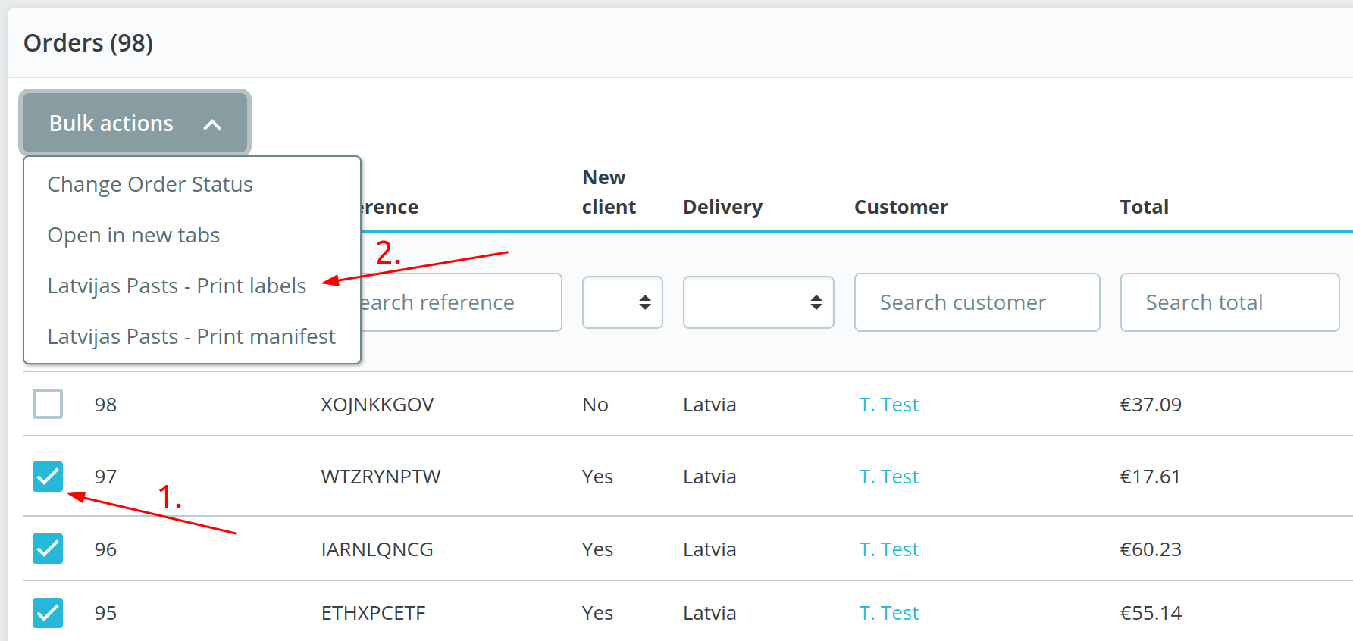

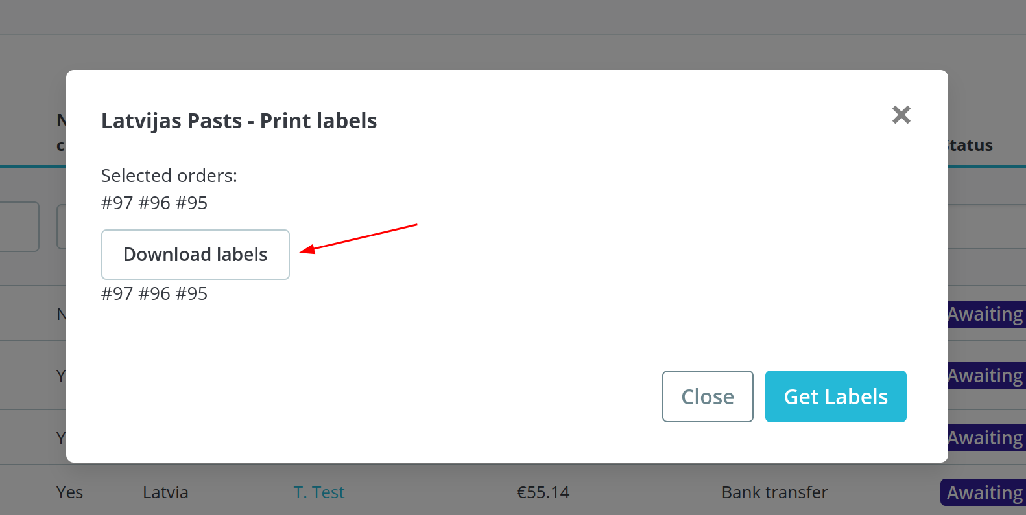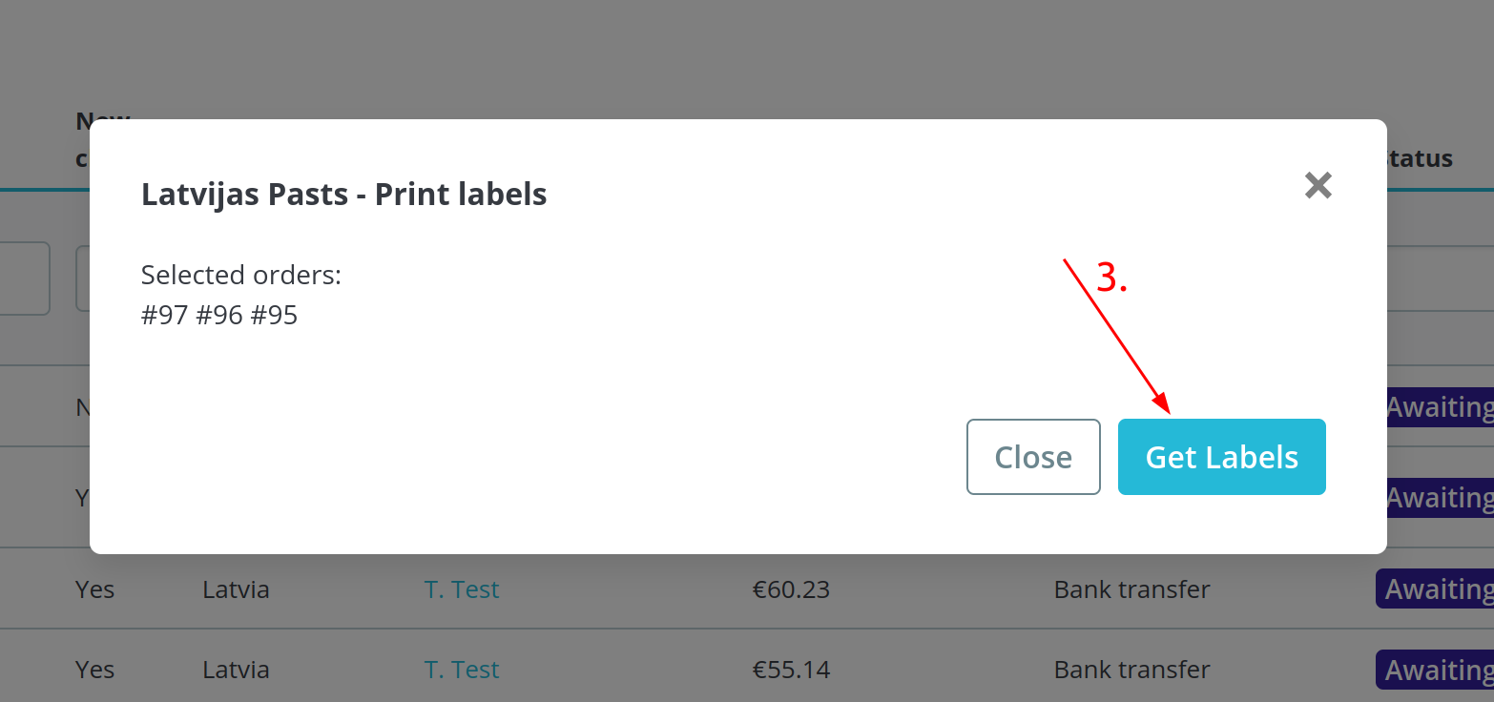

# Piegādes metožu un adrešu maiņa

Lai nomainītu piegādes metodi vai adresi, ir jādodas uz “Carriers” sadaļu un jānospiež “Edit”, pēc kā atvērsies modālis, kurā iespējams izvēlēties piegādes metodi un adresi no saraksta.

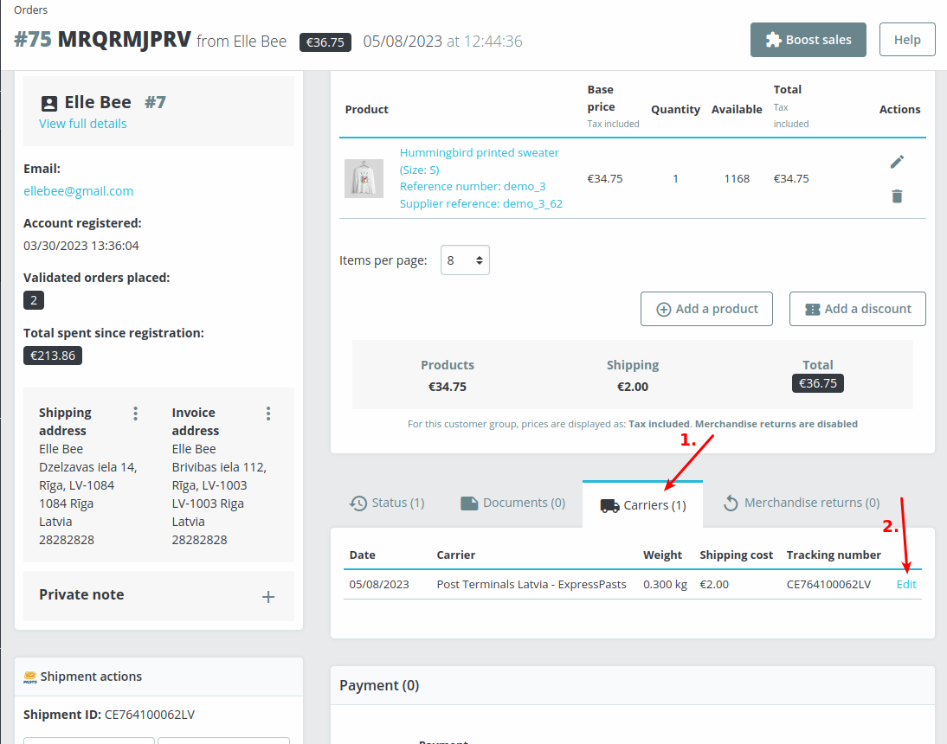

# **Manifesta ģenerēšana**

1. Lai ģenerētu pasūtījuma manifestus dodamies uz pasūtījuma sadaļu *SELL >> Orders >> Orders*. Svarīgi atcerēties, ka pasūtījuma manifestus varēs ģenerēt tikai tad, kad pirms tam būs attiecīgajiem pasūtījumiem ģenerēta piegādes etiķete.
2. Lai printētu aktuālos manifestus atzīmējiet pasūtījumus (iespējams arī kopīgi atzīmēt MansPasts un ExpressPasts pasūtījumus) un virs pasūtījumu filtrēšanas iespējām nospiediet “Bulk actions” (1.) un pēc tam nospiediet “Latvijas Pasts - Print manifest” (2.). Modālī, kas atvērsies būs pieejama informācija par atzīmētajiem pasūtījumiem.
3. Pēc pogas “Get Manifest” (3.) nospiešanas, tiks veikta datu apstrāde un manifesta ģenerēšana. Ja manifests būs veiksmīgi uzģenerēts, parādīsies “Download ExpressPasts/MansPasts manifest” poga(-s).

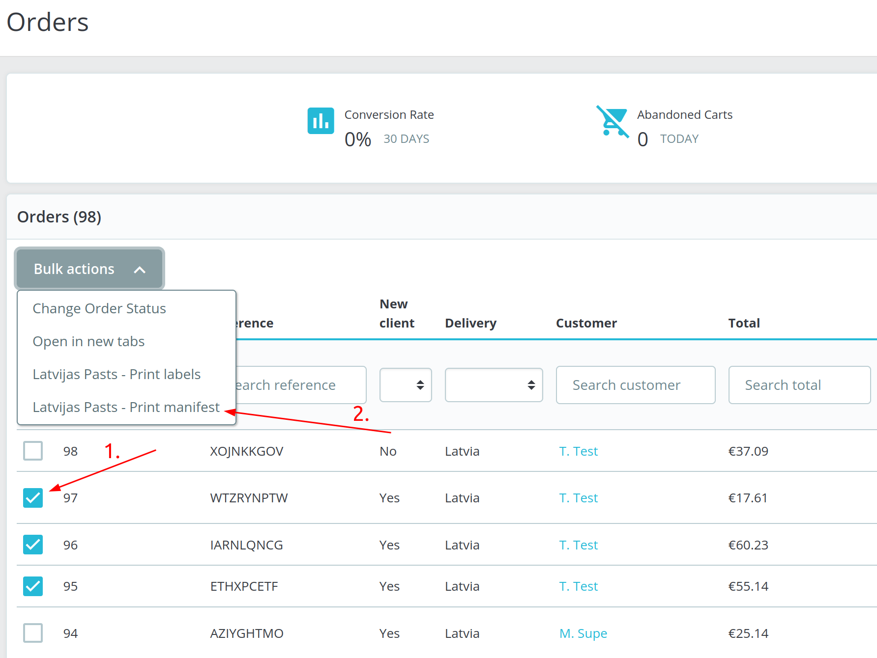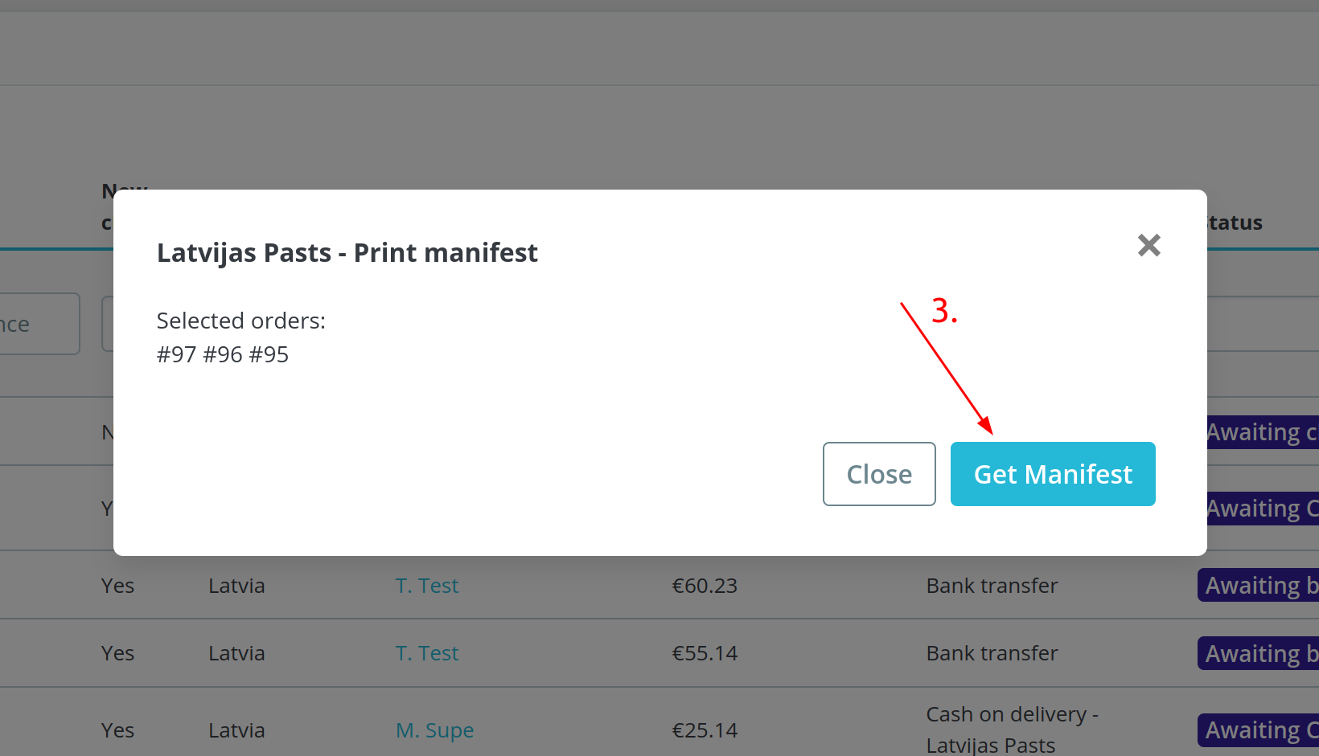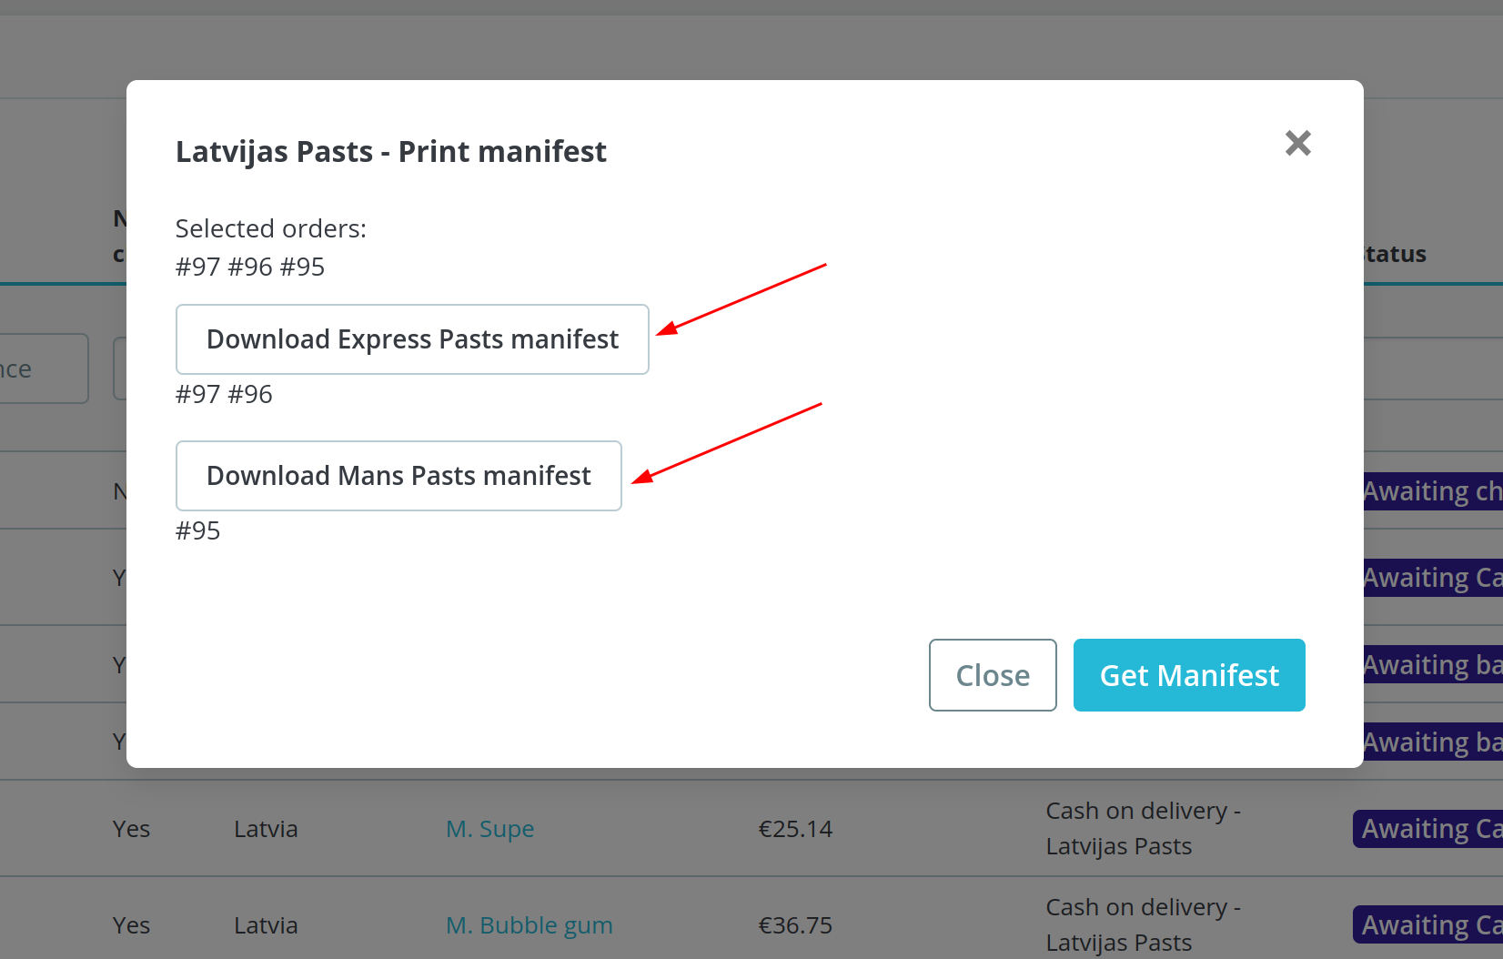

# 

# **Kurjera pieprasījums**

1. Lai veiktu kurjera pieprasījumu ir jādodas uz sadaļu *CONFIGURE >> Latvijas Pasts vai LATVIJAS PASTS >> Courier Request*.
2. Pieprasījuma šablonā ir jānorāda obligātā informācija, kas ir atzīmēta ar sarkanu * simbolu. ADDRESS sadaļā - Kompānijas nosaukums, telefons, pilsēta, rajons, pasta indekss, datums, PARCEL sadaļā - saņemšanas datums un laiks. Neobligātos datu laukus var aizpildīt pēc nepieciešamības. Kad dati ir norādīti spiediet pogu “Request Courier”, lai veiktu kurjera pieprasījumu.

Kurjera pieprasījuma forma:

